在matplotlib中，整个图像为一个Figure对象。在Figure对象中可以包含一个或者多个Axes对象。每个Axes(ax)对象都是一个拥有自己坐标系统的绘图区域。所属关系如下：

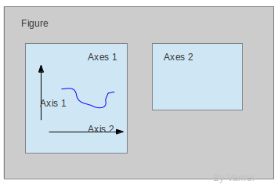

# subplot函数介绍

使用 subplot() 快速绘制, 其调用形式如下 :

subplot(numRows, numCols, plotNum)

图表的整个绘图区域被分成 numRows 行和 numCols 列

然后按照从左到右，从上到下的顺序对每个子区域进行编号，左上的子区域的编号为1

plotNum 参数指定创建的 Axes 对象所在的区域

如果 numRows ＝ 2, numCols ＝ 3, 那整个绘制图表样式为 2X3 的图片区域, 用坐标表示为：

(1, 1), (1, 2), (1, 3)

(2, 1), (2, 2), (2, 3)

这时, 当 plotNum ＝ 3 时, 表示的坐标为(1, 3), 即第一行第三列的子图

如果 numRows, numCols 和 plotNum 这三个数都小于 10 的话, 可以把它们缩写为一个整数, 例如 subplot(323) 和 subplot(3,2,3) 是相同的.

subplot在 plotNum 指定的区域中创建一个轴对象. 如果新创建的轴和之前创建的轴重叠的话，之前的轴将被删除.

另外：fig, ax = plt.subplots(2,2),其中参数分别代表子图的行数和列数，一共有 2x2 个图像。函数返回一个figure图像和一个子图ax的array列表。

栗子：

import numpy as np

import matplotlib.pyplot as plt

# 分成2X3，占用第一个，即第一行第一列的子图

plt.subplot(231)

# 分成2X3，占用第二个，即第一行第二列的子图

plt.subplot(232)

# 分成2X3，占用第三个，即第一行第三列的子图

plt.subplot(233)

# 分成2X3，占用第四个，即第二行第一列的子图

plt.subplot(234)

plt.show()

结果：

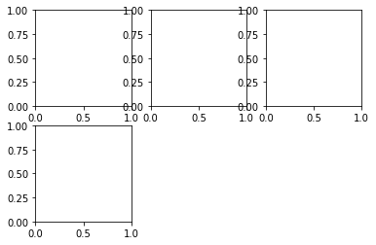

栗子2：

import numpy as np

import matplotlib.pyplot as plt

# 分成2x2，占用第一个，即第一行第一列的子图

plt.subplot(221)

# 分成2x2，占用第二个，即第一行第二列的子图

plt.subplot(222)

# 分成2x1，占用第二个，即第二行

plt.subplot(212)

plt.show()

结果：

